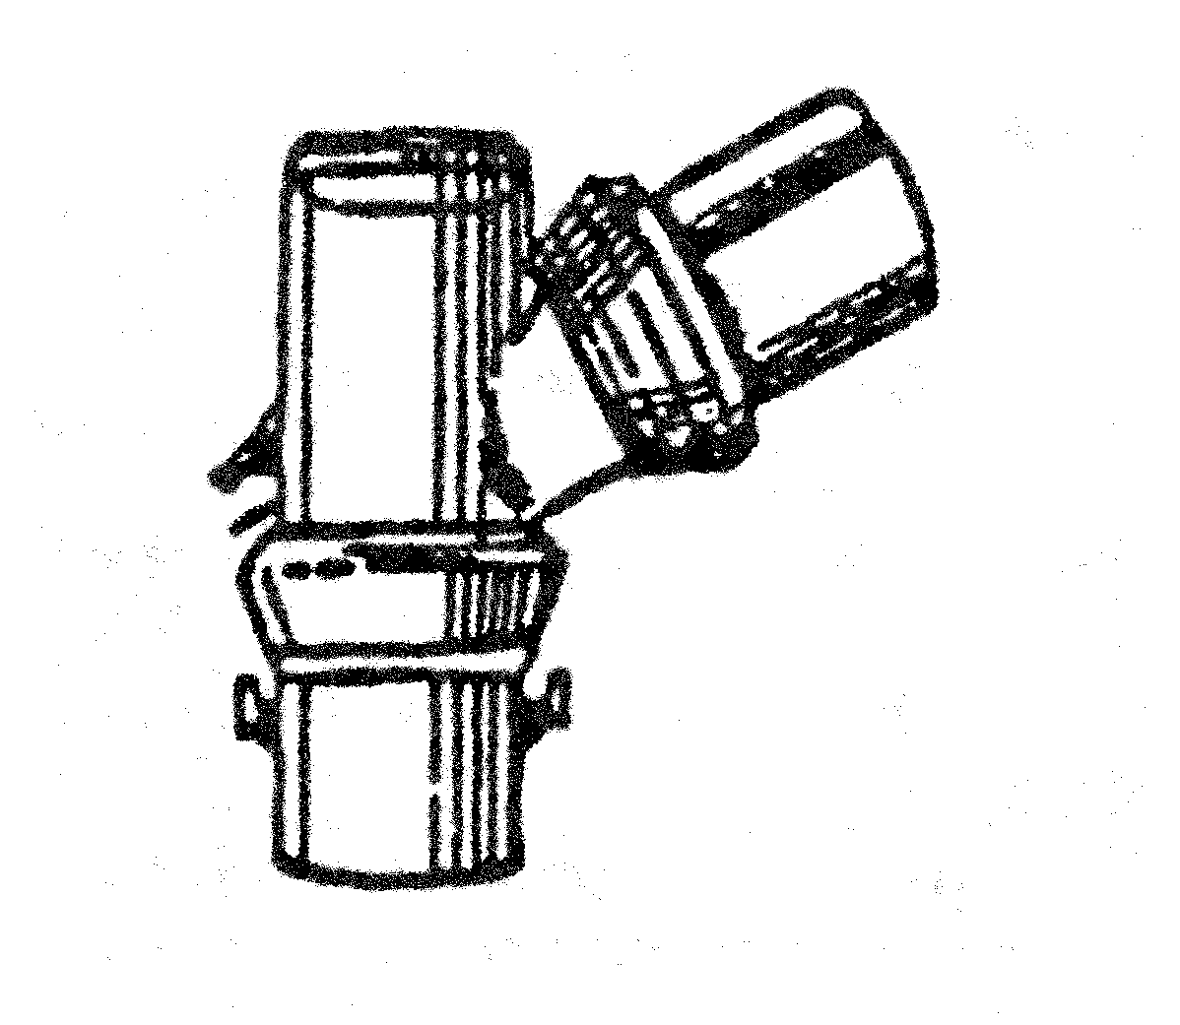
 A1002

Distributor
Sontek Medical, Inc.
88 Airport Drive
Rochester, NH 03867 USA

NextPhase Medical Devices LLC
88 Airport Drive
Rochester, NH 03867 USA
1-603-332-8900

Emergo Europe
Westervoortsedijk 60
6827 AT Arnhem
REP
EU
The Netherlands
+31 70 211 4652



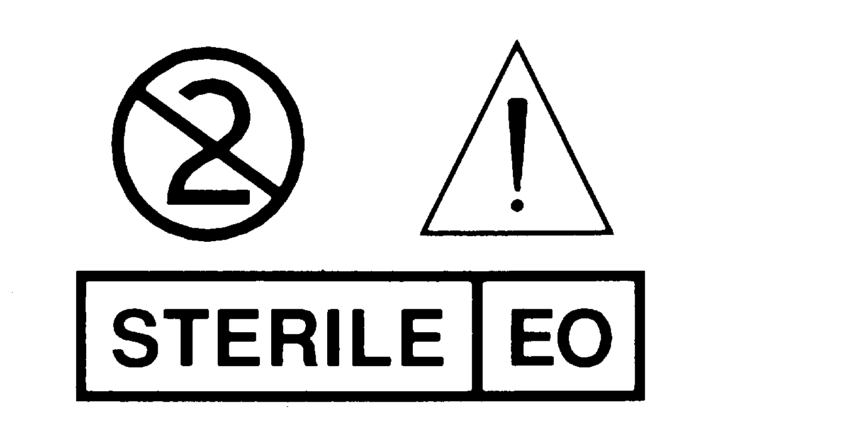
0459

SKI-1000 Rev. R (2026-07)
Basic UDI DI: 0859758005SSSHB

Translation services provided by:
Oxford Conversis Limited
Kirtlington Business Centre
Kidlington
OX5 3JA

EN

Sontek SWIVEL Y
Airway Connector
For endotracheal suctioning with standard 15 mm ventilator fittings.

Disposable - for single patient use only. Do not reuse. Reuse may cause infection. A reused device may not provide adequate suction.
Guaranteed sterile if unopened and undamaged.
Caution: Federal law restricts this device to sale by or on order of a physician.
Disposal instructions: After use, dispose of contaminated devices according to your facility’s biohazard disposal procedures and in accordance with local and national regulations.

Residual Risks
Residual risks and undesirable side-effects identified as potentially relevant to the Sontek Swivel Y Connectors consist of hypoxemia, decreased tidal volume, ETT dislodgement, bacteremia, atelectasis, cardiac arrhythmia including bradycardia, tachycardia, increased endotracheal tube carbon dioxide and transcutaneous carbon dioxide, blood pressure fluctuations/changes, pneumothorax, pneumomediastinum, fluctuations and/or increases in intracranial pressure, fluctuations in cerebral blood flow velocity, disturbances in cardiac rhythm, pneumonia including ventilator-assisted pneumonia, and hypoxia (secondary to alveolar collapse), which apply to airway connectors for both CSS and OSS, and are therefore consistent with the generally recognized state of the art.
There are no contra-indications for this device.
Intended Use
This device is intended to be used by
respiratory care specialists treating patients undergoing suctioning, bronchoscopy, and other procedures that require access to an airway while maintaining PEEP (positive end-expiratory pressure).

Patient Populations
The Sontek Swivel Y Connectors are accessories intended to support primary respiratory devices and related therapies. The Sontek Swivel Y Connectors cannot be used directly on a patient and are an accessory that allows other medical devices to access the patient. The devices that are used on the patient have intended use criteria that may contain patient population and medical conditions that may require the prescribed therapy for that specific device.
Instructions TO CONNECT:
Connect the Sontek “Y” between the ventilator circuit manifold and the endotracheal tube using the standard 15 mm taper joints. The taper joints will swivel to allow additional flexibility in connecting the ventilator circuit tubing. As with all ventilation circuit elements, the Sontek “Y” should be replaced every 24 hours to minimize the auto-contamination.

Complaints or adverse events should be reported to the Manufacturer and the competent authority of the member state in which the user and/or patient is established.

DIRECTIONS FOR USE IN SUCTIONING:
- Cleanse the Sontek “Y” seal with povidine-iodine or other bacteriocidal solution.
- “Sigh” the patient on the ventilator 2 or 3 times.
- Continue the normal operation of the ventilator without disconnecting it from the patient.
- Saline may be instilled through the Sontek “Y” seal.
- Use a 14 French (4.7 mm O.D.) or smaller size catheter. Lubrication of the catheter and/or Sontek seal will reduce friction between seal and catheter.
- Insert the catheter through the Sontek “Y” seal, observing sterile technique for handling the catheter.
- Do not occlude the thumb valve on the catheter until the catheter has penetrated sufficiently for the suctioning to be effective. Occlude the thumb valve to suction, but release when the catheter is withdrawn.
- If any moisture or secretion collects on the inside of the Sontek “Y” seal as the catheter is withdrawn, it should be suctioned off as the end of the catheter is drawn through the seal.
- Any moisture or secretion left on the outside of the Sontek “Y” seal following suctioning can be wiped off using povidine-iodine or other bacteriocidal solution.

WARNING
Do not force the catheter through the seal if excessive resistance is encountered. Forced insertion may dislodge or damage the seal, which could compromise device integrity and result in leakage or procedure interruption. If excessive resistance is felt, stop insertion and verify that the catheter and/or Sontek seal is properly lubricated and aligned before proceeding. If excessive resistance persists, discontinue use and replace the device.

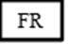
Sontek
SWIVEL Y
Connecteur des
voies aériennes
Pour l’aspiration endotrachéale
avec des raccords de ventilateur
standard de 15 mm.

À usage unique – destiné à un seul patient uniquement. Ne pas réutiliser. La réutilisation peut provoquer une infection. Un dispositif réutilisé peut ne pas fournir une aspiration adéquate.
Stérilité garantie si l’emballage n'a pas été ouvert et n’est pas endommagé.
Mise en garde : La loi fédérale réserve la vente de ce dispositif aux médecins ou sur ordonnance d’un médecin.
Instructions pour l’élimination : Après utilisation, éliminer les dispositifs contaminés conformément aux procédures de votre établissement relatives aux déchets biologiquement dangereux, ainsi qu’aux réglementations locales et nationales en vigueur.

Risques résiduels
Les risques résiduels et effets indésirables identifiés comme potentiellement pertinents pour les connecteurs Sontek Swivel Y comprennent l’hypoxémie, la diminution du volume courant, le déplacement de la sonde endotrachéale (ETT), la bactériémie, l’atélectasie, une arythmie cardiaque dont la bradycardie et la tachycardie, l’augmentation du dioxyde de carbone dans la sonde endotrachéale et l’augmentation du dioxyde de carbone transcutané, des fluctuations/variations de la pression artérielle, le pneumothorax, le pneumomédiastin, des fluctuations et/ou augmentations de la pression intracrânienne, des fluctuations de la vitesse du flux sanguin cérébral, des perturbations du rythme cardiaque, la pneumonie, y compris la pneumonie associée à la ventilation, ainsi que l’hypoxie (secondaire à l’affaissement alvéolaire). Ces effets s’appliquent aux connecteurs des voies aériennes pour les systèmes CSS et OSS, et sont donc conformes aux connaissances techniques actuelles.
Il n’existe aucune contre-indication pour ce dispositif.Utilisation prévue
Ce dispositif est destiné à être utilisé par
des spécialistes en soins respiratoires prenant en charge des patients soumis à des aspirations, des bronchoscopies et d’autres procédures nécessitant un accès aux voies aériennes tout en maintenant une PEP (pression expiratoire positive).

Populations de patients
Les connecteurs Sontek Swivel Y sont des accessoires destinés à être utilisés avec les dispositifs respiratoires principaux ainsi que les thérapies associées. Les connecteurs Sontek Swivel Y ne peuvent pas être utilisés directement sur un patient ; ce sont des accessoires permettant à d’autres dispositifs médicaux d’assurer l’accès au patient. Les dispositifs utilisés chez le patient ont des critères d’utilisation prévue pouvant inclure la population de patients et les affections susceptibles de justifier la thérapie prescrite pour le dispositif concerné.
Instructions
POUR LA CONNEXION :
Raccorder le « Y » du connecteur Sontek au collecteur du circuit de ventilation et à la sonde endotrachéale à l’aide des raccords coniques standard de 15 mm. Les raccords coniques pivotent afin d’offrir une flexibilité supplémentaire lors du raccordement de la tubulure du circuit de ventilation. Comme pour tous les éléments du circuit de ventilation, le « Y » du connecteur Sontek doit être remplacé toutes les 24 heures afin de limiter l’autocontamination.

Les réclamations ou événements indésirables doivent être signalés au fabricant ainsi qu’à l’autorité compétente de l’État membre dans lequel l’utilisateur et/ou le patient est établi.

INSTRUCTIONS POUR L’ASPIRATION :
- Nettoyer le joint d’étanchéité du « Y » du connecteur Sontek avec de la povidone iodée ou une autre solution bactéricide.
- Réaliser 2 à 3 insufflations profondes à l’aide du ventilateur.
- Continuer à utiliser le ventilateur normalement sans le déconnecter du patient.
- Du sérum physiologique peut être instillé à travers le joint d’étanchéité du « Y » du connecteur Sontek.
- Utiliser un cathéter de taille 14 French (4,7 mm de diamètre extérieur) ou de taille inférieure. La lubrification du cathéter et/ou du joint du connecteur Sontek réduit la friction entre le joint et le cathéter.
- Introduire le cathéter à travers le joint d’étanchéité du « Y » du connecteur Sontek, en respectant une technique aseptique lors de la manipulation du cathéter.
- Ne pas obstruer la valve à pouce du cathéter tant que celui-ci n’a pas été introduit suffisamment pour que l’aspiration soit efficace. Obstruer la valve à pouce pour réaliser l’aspiration, puis la relâcher lors du retrait du cathéter.
- Si de l’humidité ou des sécrétions s’accumulent sur la face interne du joint du « Y » du connecteur Sontek lors du retrait du cathéter, les aspirer au fur et à mesure que l’extrémité du cathéter traverse le joint.
- Toute humidité ou sécrétion présente sur la face externe du joint du « Y » du connecteur Sontek après l’aspiration peut être essuyée à l’aide de povidone iodée ou d’une autre solution bactéricide.

AVERTISSEMENT
En cas de résistance excessive, ne forcez pas l’insertion du cathéter à travers le joint. Une insertion forcée risquerait d’entraîner un déplacement ou un endommagement du joint, ce qui pourrait compromettre l’intégrité du dispositif et donner lieu à une fuite ou à une interruption de la procédure. Si vous rencontrez une résistance excessive, cessez l’insertion et vérifiez que le cathéter et/ou le joint Sontek sont correctement lubrifiés et alignés avant de poursuivre. Si la résistance excessive persiste, cessez d’utiliser le dispositif et procédez à son remplacement.

Sontek SWIVEL Y
Atemwegsadapter
Zur endotrachealen Absaugung mit standardmäßigen 15-mm-Beatmungsanschlüssen.

Einwegprodukt – nur für den einmaligen Gebrauch bei einem einzelnen Patienten bestimmt. Nicht wiederverwenden. Wiederverwendung kann zu Infektionen führen. Ein wiederverwendetes Gerät bietet möglicherweise keine ausreichende Absaugung.
Bei ungeöffneter und unbeschädigter Verpackung steril.
Vorsicht: Der Verkauf dieses Produkts ist nach Bundesgesetz nur durch Ärzte oder auf ärztliche Anordnung zulässig.
Hinweise zur Entsorgung: Entsorgen Sie kontaminierte Produkte nach Gebrauch gemäß den Verfahren Ihrer Einrichtung für biologisch gefährliche Abfälle sowie nach den geltenden lokalen und nationalen Vorschriften.

Restrisiken
Zu den für die Sontek Swivel Y-Atemwegsadaptoren als potenziell relevant identifizierten Restrisiken und unerwünschten Nebenwirkungen zählen Hypoxämie, vermindertes Tidalvolumen, Dislokation des Endotrachealtubus (ETT), Bakteriämie, Atelektase, Herzrhythmusstörungen einschließlich Bradykardie und Tachykardie, erhöhte endotracheale Kohlendioxid- und transkutane Kohlendioxidwerte, Blutdruckschwankungen bzw. -veränderungen, Pneumothorax, Pneumomediastinum, Schwankungen und/oder Erhöhungen des intrakraniellen Drucks, Schwankungen der zerebralen Blutflussgeschwindigkeit, Störungen des Herzrhythmus, Pneumonie einschließlich beatmungsassoziierter Pneumonie sowie Hypoxie (sekundär infolge eines Alveolarkollapses). Diese gelten für Atemwegsadapter sowohl für geschlossene Absaugsysteme (CSS) als auch für offene Absaugsysteme (OSS) und entsprechen somit dem allgemein anerkannten Stand der Technik.
Für dieses Produkt sind keine Kontraindikationen bekannt.Zweckbestimmung
Dieses Produkt ist zur Verwendung durch
Fachkräfte der Atemtherapie bei der Behandlung von Patienten während der Absaugung, Bronchoskopie und anderer Verfahren bestimmt, die einen Zugang zu den Atemwegen unter Aufrechterhaltung des PEEP (positiver endexspiratorischer Druck) erfordern.

Patientenpopulationen
Die Sontek Swivel Y-Atemwegsadapter sind Zubehör zur Unterstützung primärer Atemtherapiegeräte sowie der damit verbundenen Therapien. Die Sontek Swivel
Y-Atemwegsadapter können nicht direkt am Patienten eingesetzt werden, sondern sind Zubehör, das anderen Medizinprodukten den Zugang zum Patienten ermöglicht. Für die am Patienten eingesetzten Produkte gelten Kriterien der Zweckbestimmung, die Patientenpopulationen und Erkrankungen umfassen können, bei denen die für das jeweilige Produkt verordnete Therapie erforderlich sein kann.
Anweisungen ZUM ANSCHLIESSEN:
Schließen Sie den Sontek „Y“ mit den standardmäßigen 15-mm-Konusverbindungen zwischen der patientenseitigen Verbindung des Beatmungssystems und dem Endotrachealtubus an. Die Konusverbindungen sind drehbar und ermöglichen dadurch eine zusätzliche Flexibilität beim Anschluss des Beatmungsschlauchsystems. Wie alle Elemente des Beatmungssystems sollte der Sontek „Y“ alle 24 Stunden ausgetauscht werden, um das Risiko einer Selbstkontamination zu minimieren.

Beschwerden oder unerwünschte Ereignisse sind dem Hersteller und der zuständigen Behörde des Mitgliedstaats zu melden, in dem der Anwender und/oder der Patient ansässig ist.

HINWEISE ZUR VERWENDUNG BEI
DER ABSAUGUNG:
- Reinigen Sie die Dichtung des Sontek „Y“ mit Povidon-Iod oder einer anderen bakteriziden Lösung.
- Verabreichen Sie dem Patienten am Beatmungsgerät zwei bis drei tiefe Atemhübe.
- Setzen Sie den normalen Betrieb des Beatmungsgeräts fort, ohne die Verbindung zum Patienten zu trennen.
- Kochsalzlösung kann durch die Dichtung des Sontek „Y“ instilliert werden.
- Verwenden Sie einen Katheter mit einer Größe von maximal 14 Charrière (Ch/F) und einem Außendurchmesser von 4,7 mm. Durch die Schmierung des Katheters und/oder der Sontek-Dichtung wird die Reibung zwischen Dichtung und Katheter verringert.
- Führen Sie den Katheter unter Beachtung steriler Handhabungstechniken durch die Dichtung des Sontek „Y“ ein.
- Verschließen Sie das Daumenventil am Katheter erst, nachdem der Katheter so weit eingeführt wurde, dass eine wirksame Absaugung möglich ist. Verschließen Sie das Daumenventil zur Absaugung, geben Sie es beim Zurückziehen des Katheters jedoch wieder frei.
- Falls sich beim Zurückziehen des Katheters Feuchtigkeit oder Sekret an der Innenseite der Dichtung des Sontek „Y“ ansammelt, sollte dies(e) abgesaugt werden, während das Katheterende durch die Dichtung gezogen wird.
- Feuchtigkeit oder Sekret, die bzw. das nach der Absaugung auf der Außenseite der Dichtung des Sontek „Y“ verbleibt, kann mit Povidon-Iod oder einer anderen bakteriziden Lösung abgewischt werden.

WARNUNG
Führen Sie den Katheter nicht mit Gewalt durch die Dichtung ein, wenn ein übermäßiger Widerstand spürbar ist. Ein gewaltsames Einführen kann die Dichtung lösen oder beschädigen, wodurch die Integrität des Produkts beeinträchtigt werden und es zu Leckagen oder einer Unterbrechung des Verfahrens kommen kann. Wenn ein übermäßiger Widerstand spürbar ist, brechen Sie das Einführen ab und vergewissern Sie sich vor dem Fortfahren, dass der Katheter und/oder die Sontek-Dichtung ordnungsgemäß geschmiert und ausgerichtet sind. Wenn der übermäßige Widerstand weiterhin besteht, stellen Sie die Verwendung ein und ersetzen Sie das Produkt.

Conector Sontek
SWIVEL Y
para circuito respiratorio
Para la aspiración endotraqueal con accesorios de respirador estándar de 15 mm.

Desechable: para uso en un solo paciente. No reutilizar. La reutilización puede causar infecciones. Un producto reutilizado puede no proporcionar una aspiración adecuada.
Esterilidad garantizada si no se ha abierto ni dañado.
Precaución: Las leyes federales de EE. UU. establecen la restricción de que este producto se venda solo por indicación médica o con receta médica.
Instrucciones de eliminación: Tras su uso, elimine los productos contaminados de acuerdo con los procedimientos de eliminación de residuos biológicos de su centro y de conformidad con la normativa local y nacional.

Riesgos residuales
Los riesgos residuales y los efectos secundarios indeseables determinados como potencialmente relacionados con los conectores Sontek Swivel Y son hipoxemia, disminución del volumen corriente, desplazamiento de la cánula endotraqueal, bacteriemia, atelectasia, arritmia cardíaca (incluyendo bradicardia y taquicardia), aumento de la concentración de dióxido de carbono en la cánula endotraqueal y aumento de la concentración de dióxido de carbono transcutánea, fluctuaciones/cambios en la tensión arterial, neumotórax, neumomediastino, fluctuaciones o incrementos de la presión intracraneal, fluctuaciones en la velocidad del flujo de sangre cerebral, alteraciones del ritmo cardíaco, neumonía (incluida la neumonía asociada al respirador) e hipoxia (secundaria al colapso alveolar) y se dan en los conectores de circuitos respiratorios tanto de SAC como de SAA; por lo tanto, son coherentes con el estado de la técnica generalmente reconocido.
No existen contraindicaciones para este producto.
Uso previsto
Este producto está destinado a especialistas en cuidados respiratorios que traten a pacientes que se sometan a aspiración, broncoscopia y otros procedimientos que requieran acceso a una vía respiratoria mientras se mantiene la PTEP (presión telespiratoria positiva).

Población de pacientes
Los conectores Sontek Swivel Y son accesorios para usar con productos respiratorios principales y en los tratamientos relacionados con estos. Los conectores Sontek Swivel Y no pueden utilizarse directamente en el paciente; solo son un accesorio que permite que otros productos médicos puedan conectarse al paciente. Los productos que se utilizan directamente en el paciente cuentan con criterios de uso previsto que pueden incluir qué población de pacientes y qué afecciones médicas pueden requerir el tratamiento prescrito para ese producto específico.
Instrucciones
PARA CONECTAR la pieza:
Conecte el conector en Y de Sontek entre el colector del circuito del respirador y la cánula endotraqueal utilizando las juntas cónicas estándar de 15 mm. Las juntas cónicas girarán para permitir una mayor flexibilidad al conectar los tubos del circuito del respirador. Como todos los elementos del circuito respiratorio, el conector en Y de Sontek debe sustituirse cada 24 horas para minimizar la autocontaminación.

Las reclamaciones o efectos adversos deben notificarse al fabricante y a la autoridad competente del Estado miembro en el que resida el usuario o paciente.

INSTRUCCIONES DE USO EN LA ASPIRACIÓN:
- Limpie la superficie de sellado del conector Sontek Swivel Y con povidona yodada u otra solución bactericida.
- Administre 2 o 3 respiraciones de suspiro.
- Continúe con el uso normal del respirador sin desconectarlo del paciente.
- Puede instilar solución salina a través de la superficie de sellado del conector Sontek Swivel Y.
- Utilice un catéter de calibre French 14 (4,7 mm de diámetro exterior) o de menor tamaño. La lubricación del catéter o de la superficie de sellado de Sontek reducirá la fricción entre dicha superficie y el catéter.
- Inserte el catéter a través de la superficie de sellado del conector en Y de Sontek siguiendo una técnica que le permita garantizar la esterilidad del catéter durante su manipulación.
- No ocluya la válvula de pulgar del catéter hasta que este haya penetrado lo suficiente para que la aspiración sea eficaz. Ocluya la válvula de pulgar para aspirar y deje de hacerlo cuando se retire el catéter.
- Si se acumulan humedad o secreciones en el interior de la cavidad delimitada por la superficie de sellado del conector en Y de Sontek, estas deben aspirarse al retirar el catéter, al pasar el extremo de este por la superficie de sellado.
- Cualquier humedad o secreción que quede en el exterior de la cavidad delimitada por la superficie de sellado del conector en Y de Sontek después de la aspiración puede limpiarse con povidona yodada u otra solución bactericida.
ADVERTENCIA
No fuerce el catéter a través de la superficie de sellado si encuentra demasiada resistencia. La inserción a la fuerza podría desplazar o dañar la superficie de sellado, lo que podría comprometer la integridad del producto y provocar una fuga o la necesidad de detener del procedimiento. Si nota demasiada resistencia, detenga la inserción y asegúrese de que el catéter y la superficie de sellado de Sontek estén lubricados y alineados adecuadamente antes de continuar. Si continúa notando demasiada resistencia, deje de utilizar el producto y reemplácelo.

Sontek
SWIVEL Y
Hengitystieliitin
Endotrakeaaliseen imuun vakiomuotoisilla 15 mm:n ventilaattoriliitännöillä.

Kertakäyttöinen – vain yhden potilaan käyttöön. Ei saa käyttää uudelleen. Uudelleenkäyttö voi aiheuttaa infektion. Uudelleenkäytetty laite ei välttämättä tuota riittävää imutehoa.
Steriili, jos pakkaus on avaamaton ja vahingoittumaton.
Huomio: Liittovaltion lain mukaan tämän laitteen myynti on sallittu vain lääkärille tai lääkärin määräyksestä.
Hävitysohjeet: Käytön jälkeen hävitä saastuneet laitteet laitoksesi biologisten jätteiden hävittämisohjeiden sekä paikallisten ja kansallisten säädösten mukaisesti.

Jäännösriskit
Sontek Swivel Y -liittimiin liittyvät tunnistetut jäännösriskit ja mahdolliset haittavaikutukset ovat hypoksemia, pienentynyt kertahengitystilavuus, intubaatioputken irtoaminen, bakteremia, atelektaasi, sydämen rytmihäiriöt (mukaan lukien bradykardia, takykardia), lisääntynyt intubaatioputken hiilidioksidi ja transkutaaninen hiilidioksidi, verenpaineen vaihtelut/muutokset, ilmarinta, ilmavälikarsina, kallonsisäisen paineen vaihtelut ja/tai kohoaminen, aivoverenkierron virtausnopeuden vaihtelut, sydämen rytmin häiriöt, keuhkokuume (mukaan lukien respiraattorihoitoon liittyvä keuhkokuume) sekä hypoksia (atelektaasin seurauksena). Nämä koskevat hengitystieliittimiä sekä suljetussa että avoimessa imujärjestelmässä ja ovat siten yleisesti hyväksytyn nykytason mukaisia.
Tälle laitteelle ei ole vasta-aiheita.Käyttötarkoitus
Tämä laite on tarkoitettu hengityksen tukihoitoon erikoistuneiden ammattilaisten käyttöön potilaiden hoidossa imutoimenpiteitä, bronkoskopiaa tai muita hengitysteihin pääsyä edellyttäviä toimenpiteitä varten, kun samanaikaisesti on ylläpidettävä positiivista uloshengityspainetta (PEEP).

Potilasryhmät
Sontek Swivel Y -liittimet ovat lisävarusteita, jotka on tarkoitettu tukemaan ensisijaisia hengityslaitteita ja niihin liittyviä hoitoja. Sontek Swivel Y -liittimiä ei voida käyttää potilaalle suoraan, vaan ne toimivat lisävarusteena, jonka avulla muille lääkinnällisille laitteille saadaan pääsy potilaaseen. Potilaalla käytettävien varsinaisten laitteiden käyttötarkoitus määrittelee ne potilasryhmät ja lääketieteelliset tilanteet, joissa kyseistä laitetta käytetään.
Käyttöohjeet LIITTÄMISEEN:
Liitä Sontek ”Y” ventilaattoripiirin liitinkohdan ja endotrakeaaliputken väliin käyttämällä vakiomuotoisia 15 mm:n kartioliitoksia. Kartioliitokset ovat kääntyviä, mikä lisää joustavuutta ventilaattoripiirin letkujen liittämisessä. Kuten kaikki ventilaattoripiirin osat, Sontek ”Y” tulee vaihtaa 24 tunnin välein autokontaminaation minimoimiseksi.

Valituksista tai haittatapahtumista tulee ilmoittaa valmistajalle ja sen jäsenvaltion toimivaltaiselle viranomaiselle, jossa käyttäjä ja/tai potilas on rekisteröity.

KÄYTTÖOHJEET IMUTOIMENPITEESEEN:
- Puhdista Sontek ”Y” -tiiviste jodatulla povidonilla tai muulla bakterisidisellä liuoksella.
- Anna potilaalle ventilaattorilla
2–3 tehostettua henkäystä.
- Jatka ventilaattorin normaalia käyttöä irrottamatta sitä potilaasta.
- Keittosuolaliuosta voidaan annostella Sontek ”Y” -tiivisteen kautta.
- Käytä 14 F:n (4,7 mm ulkohalkaisija) tai sitä pienempää katetria. Katetrin ja/tai Sontek-tiivisteen voitelu vähentää kitkaa tiivisteen ja katetrin välillä.
- Vie katetri Sontek ”Y” -tiivisteen läpi aseptista työskentelytapaa noudattaen.
- Tehokkaan imun varmistamiseksi älä sulje katetrin peukaloventtiiliä, ennen kuin katetri on edennyt riittävän syvälle. Sulje venttiili imun aikana ja vapauta se katetria poistettaessa.
- Jos katetria poistettaessa Sontek ”Y” -tiivisteen sisäpintaan kertyy kosteutta tai eritteitä, ne tulee imeä pois samalla, kun katetrin kärki vedetään ulos tiivisteen läpi.
- Imun jälkeen Sontek ”Y” -tiivisteen ulkopinnalle jäänyt kosteus tai eritteet voidaan pyyhkiä pois jodatulla povidonilla tai muulla bakterisidisellä liuoksella.
VAROITUS
Älä pakota katetria tiivisteen läpi, jos tunnet liikaa vastusta. Pakotettu sisäänvienti voi siirtää tai vahingoittaa tiivistettä, mikä voi vaarantaa laitteen eheyden ja johtaa vuotoon tai toimenpiteen keskeytymiseen. Jos tunnet liikaa vastusta, lopeta sisäänvienti ja varmista, että katetri ja/tai Sontek-tiiviste on voideltu ja kohdistettu oikein ennen jatkamista. Jos liikaa vastusta tuntuu edelleen, lopeta käyttö ja vaihda uuteen laitteeseen.

Sontek SWIVEL Y
SV
Luftvägsanslutning
För endotrakeal sugning med standard 15 mm ventilatoranslutningar.

Engångsbruk – endast för engångsbruk. Får inte återanvändas. Återanvändning kan orsaka infektion. En återanvänd apparat kanske inte ger tillräckligt sug.
Garanterad steril om den är oöppnad och oskadad.
Varning: Federal lag begränsar denna apparat till försäljning av eller på läkares ordination.
Instruktioner för avfallshantering: Efter användning ska du bortskaffa förorenade apparater enligt anläggningens rutiner för att deponera biologisk fara och enligt lokala och nationella föreskrifter.

Kvarstående risker
Kvarvarande risker och oönskade biverkningar som identifierats som potentiellt relevanta för Sontek Swivel Y-anslutningar inkluderar hypoxemi, minskad inandningsvolym, ETT-förskjutning, bakteriemi, atelektas, hjärtarytmi inklusive bradykardi, takykardi, ökad endotrakealtubkoldioxid och transkutan koldioxid, blodtrycksfluktuationer/-förändringar, pneumothorax, pneumomediastinum, fluktuationer och/eller ökningar av intrakraniellt tryck, fluktuationer i cerebral blodflödeshastighet, störningar i hjärtrytmen, lunginflammation inklusive ventilatorassisterad lunginflammation och hypoxi (sekundärt till alveolär kollaps), vilket gäller luftvägskopplingar för både CSS och OSS, och är därför förenliga med den allmänt erkända tekniken.
Det finns inga kontraindikationer för denna apparat.Avsedd användning
Denna apparat är avsedd att användas av
respiratoriska vårdspecialister som behandlar patienter som genomgår sugning, bronkoskopi och andra ingrepp som kräver tillgång till luftvägar samtidigt som PEEP (positivt slututandningstryck) upprätthålls.

Patientpopulationer
Sontek Swivel Y-anslutningar är tillbehör avsedda att stödja primära andningsapparater och relaterade terapier. Sontek Swivel Y-anslutningarna kan inte användas direkt på en patient och är ett tillbehör som gör det möjligt för andra medicinska apparater att nå patienten. De apparater som används på patienten har avsedda användningskriterier som kan inkludera patientpopulationer och medicinska tillstånd som kan kräva den föreskrivna behandlingen för just den apparaten.
Instruktioner för att ANSLUTA:
Koppla Sontek “Y” mellan ventilatorkretsens manifold och endotrakealröret med de standardiserade 15 mm koniska kopplingarna. De koniska kopplingarna kan vridas för att ge extra flexibilitet vid anslutning av ventilationsslangen. Som med alla ventilationskretselement bör Sontek “Y” bytas ut var 24:e timme för att minimera autokontaminering.

Klagomål eller biverkningar ska rapporteras till tillverkaren och den behöriga myndigheten i den medlemsstat där användaren och/eller patienten är etablerad.

INSTRUKTIONER FÖR ANVÄNDNING VID SUGNING:
- Rengör Sontek “Y”-förseglingen med povidinjod eller annan bakteriedödande lösning.
- ”Sucka” patienten på respiratorn 2 eller 3 gånger.
- Fortsätt med respiratorns normala funktion utan att koppla bort den från patienten.
- Saltlösning kan tillföras genom Sonteks “Y”-tätning.
- Använd en 14 fransk (4,7 mm ytterdiameter) eller mindre kateter. Smörjning av katetern och/eller Sontek-tätningen minskar friktionen mellan tätningen och katetern.
- För in katetern genom Sontek “Y”-tätningen och använd steril teknik för hantering av katetern.
- Blockera inte tumventilen på katetern förrän katetern har trängt in tillräckligt för att sugningen ska vara effektiv. Blockera tumventilen för sug, men släpp när katetern tas ut.
- Om fukt eller sekret samlas på insidan av Sontek “Y”-tätningen när katetern dras ut, ska den sugas när kateteränden dras genom tätningen.
- Eventuell fukt eller sekret som finns kvar på utsidan av Sontek “Y”-tätningen efter sugning kan torkas bort med povidinjod eller annan bakteriedödande lösning.

VARNING
Tvinga inte katetern genom tätningen om det går extra trögt. Forcerad insättning kan lösgöra eller skada tätningen, vilket kan äventyra enhetens integritet och resultera i läckage eller avbrott i proceduren. Om för stort motstånd känns ska du stoppa införandet och kontrollera att katetern och/eller Sontek-tätningen är ordentligt smorda och inriktade innan du fortsätter. Om för stort motstånd fortfarande känns ska produkten kasseras och ersättas.

Sontek SWIVEL Y
DA
Luftvejskonnektor
Til endotrakeal sugning med standard 15 mm respiratorfittings.

Engangsbrug – må kun anvendes til én patient. Må ikke genbruges. Genbrug kan forårsage infektion. En genbrugt enhed giver muligvis ikke tilstrækkelig sugekraft.
Garanteret steril, hvis den ikke er åbnet og ubeskadiget.
Forsigtig: Ifølge amerikansk lov må denne enhed kun sælges til – eller på bestilling af – en læge.
Instruktioner for bortskaffelse: Efter brug skal forurenede enheder bortskaffes i henhold til din institutions procedurer for bortskaffelse af biologisk farligt affald samt i henhold til lokale og nationale regler.

Restrisici
De restrisici og uønskede bivirkninger, der er identificeret som potentielt relevante for Sontek Swivel Y-konnektorerne, omfatter hypoxæmi, nedsat tidalvolumen, forskydning af endotrakealtuben, bakteriæmi, atelektase, hjertearytmi, herunder bradykari, takykardi, forøget kuldioxid i trakealtuben, samt transkutan kuldioxid, fluktuationer/ændringer i blodtrykket, pneumothorax, pneumomediastinum, fluktuationer og/eller forøgelser i det intrakranielle tryk, fluktuationer i hastigheden af det cerebrale blodflow, hjerterytmeforstyrrelser, lungebetændelse, herunder ventilatorassisteret lungebetændelse, samt hypoxi (som følge af alveolær kollaps). Disse risici gælder for luftvejskonnektorer til både CSS og OSS og er derfor i overensstemmelse med den generelt anerkendte tekniske standard.
Der er ingen kontraindikationer for denne enhed.Tilsigtet anvendelse
Denne enhed er beregnet til brug af
specialister i respiratorisk behandling, som behandler patienter, der gennemgår sugning, bronkoskopi og andre procedurer, der kræver adgang til luftvejene, samtidig med at PEEP (positivt slutekspiratorisk tryk) opretholdes.

Patientpopulationer
Sontek Swivel Y-konnektorer er tilbehør, der er beregnet til at understøtte primære respiratoriske enheder og relaterede terapier. Sontek Swivel Y-koblingerne kan ikke bruges direkte på en patient og er et tilbehør, der gør det muligt for andre medicinske enheder at få adgang til patienten. De enheder, der anvendes på patienten, har kriterier for tilsigtet anvendelse, som kan omfatte patientpopulationer og medicinske tilstande, som kan kræve den ordinerede behandling for netop den enhed.
Vejledning TIL TILSLUTNING:
Forbind Sontek “Y” mellem respiratorkredsløbets manifold og endotrakealtuben ved hjælp af de standard 15 mm koniske samlinger. De koniske samlinger kan drejes for at give ekstra fleksibilitet ved tilslutning af respiratorkredsløbets slanger. Som med alle ventilationskredsløbselementer bør Sontek “Y” udskiftes hver 24. time for at minimere autokontaminering.

Klager eller bivirkninger bør rapporteres til producenten og den kompetente myndighed i den medlemsstat, hvor brugeren og/eller patienten er etableret.

BRUGSANVISNING TIL SUGNING:
- Rengør Sontek “Y”-forseglingen med povidin-jod eller anden bakteriedræbende opløsning.
- “Suk” patienten på respiratoren 2 eller 3 gange.
- Fortsæt den normale drift af respiratoren uden at afbryde den fra patienten.
- Der kan indsprøjtes saltvand gennem Sontek “Y”-forseglingen.
- Brug et kateter på 14 French (4,7 mm udvendig diameter) eller mindre. Smøring af kateteret og/eller Sontek-forseglingen vil reducere friktionen mellem forseglingen og kateteret.
- Indsæt kateteret gennem Sontek “Y”-forseglingen, og brug steril teknik ved håndtering af kateteret.
- Luk ikke tommelfingerventilen på kateteret, før kateteret er trængt tilstrækkeligt langt ind til, at sugningen kan fungere effektivt. Luk tommelfingerventilen for sugning, men frigiv, når kateteret trækkes ud.
- Hvis der samler sig fugt eller sekret på indersiden af Sontek “Y”-forseglingen, når kateteret trækkes ud, bør det suges væk, når enden af kateteret trækkes gennem forseglingen.
- Eventuel fugt eller sekret, der er tilbage på ydersiden af Sontek “Y”-forseglingen efter sugning, kan tørres af med povidin-jod eller anden bakteriedræbende opløsning.

ADVARSEL
Kateteret må ikke tvinges igennem forseglingen, hvis der mødes overdreven modstand. Tvungen indføring kan forskyde eller beskadige forseglingen, hvilket kan kompromittere enhedens integritet og resultere i lækage eller afbrydelse af proceduren. Hvis der mærkes overdreven modstand, skal indføringen stoppes, og det skal kontrolleres, at kateteret og/eller Sontek-forseglingen er tilstrækkeligt smurt og korrekt placeret, inden der fortsættes. Hvis den overdrevne modstand vedvarer, skal brugen afbrydes, og enheden skal udskiftes.

Symbol Legend (EN, FR, DE, ES, FI, SV, DA)

Manufacturer
Producent
Hersteller
Fabricante
Valmistaja
Tillverkare
Producent



Authorized Representative

Autoriseret Repræsentant

Bevollmächtigter

Representante autorizado

Valtuutettu edustaja

Auktoriserad representant

Autoriseret Repræsentant


Medical Device

Medicinsk udstyr

Medizinprodukt

Producto sanitario

Lääkinnällinen laite

Medicinteknisk utrustning

Medicinsk udstyr



Use-by date

Udløbsdato

Verwendbar bis

Fecha de caducidad

Viimeinen käyttöpäivä

Bäst före-datum

Udløbsdato



Lot

Lot

Charge

Lote

Erä

Parti

Lot


Consult Instructions for Use
Se brugsanvisningen
Gebrauchsanweisung beachten
Consultar las instrucciones de uso
Katso käyttöohjeet
Läs bruksanvisningen
Se brugsanvisningen



Unique Device Identifier

Unik enhedsidentifikator

Einmalige Produktidentifikation

Identificador único del producto

Yksilöllinen laitetunniste

Unik enhetsidentifierare

Unik enhedsidentifikator

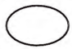

Single Sterile Barrier

Enkelt steril barriere

Einfaches Sterilbarrieresystem

Barrera estéril simple

Yksinkertainen steriili suojajärjestelmä

Enkel steril barriär

Enkelt steril barriere



Catalogue Number

Katalognummer

Bestellnummer

Número de catalogación

Luettelonumero

Katalognummer

Katalognummer

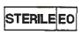

Sterilized using ethylene oxide

Steriliseret med ethylenoxid

Mit Ethylenoxid sterilisiert

Esterilizado con óxido de etileno

Steriloitu etyleenioksidilla

Steriliserad med etylenoxid

Steriliseret med ethylenoxid



Do not reuse

Må ikke genbruges

Nicht wiederverwenden

No reutilizar

Ei saa käyttää uudelleen

Får inte återanvändas

Må ikke genbruges



Caution

Forsigtig

Vorsicht

Precaución

Huomio

Varning

Forsigtig



Date of Manufacture

Produktionsdato

Herstellungsdatum

Fecha de fabricación

Valmistuspäivä

Tillverkningsdatum

Produktionsdato



Do not use if package is damaged and consult instructions for use

Ne pas utiliser si l'emballage est endommagé et consulter les instructions d'utilisation

Nicht verwenden, wenn die Verpackung beschädigt ist, und Gebrauchsanweisung beachten

No usar si el paquete está dañado y consultar las instrucciones de uso

Älä käytä, jos pakkaus on vaurioitunut, ja tutustu käyttöohjeisiin

Använd inte om förpackningen är skadad och rådgör med bruksanvisningen

Brug ikke, hvis pakken er beskadiget, og følg brugsanvisningen

